О проведении учений по анти-террористической защищеннос-ти общеобразовательных орга-низаций Александровского му-ниципального округа

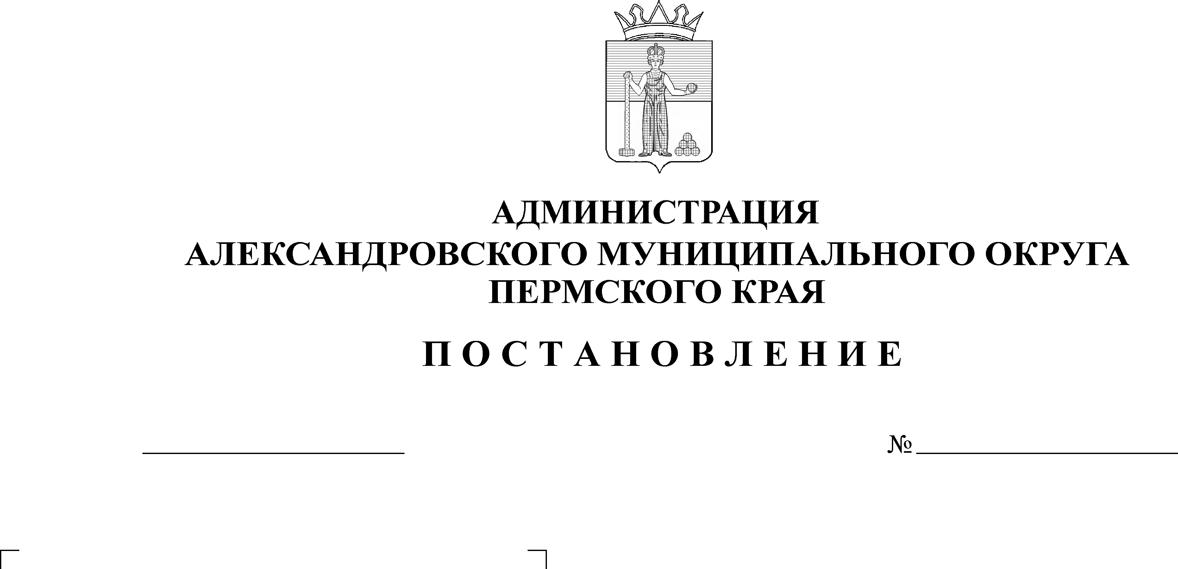
1258
21.08.2024
В целях организации учебно-практических мероприятий, направленных на повышение уровня готовности сотрудников общеобразовательных учреждений, работников, осуществляющих охрану объектов (территорий) образования,
администрация Александровского муниципального округа ПОСТАНОВЛЯЕТ:
- 29 августа 2024 года с 11-00 до 13-00 провести учения по отработке комплексного сценария «Действия работников образовательных организаций и сотрудников охраны при захвате заложников и получении сигнала гражданской обороны «Внимание всем!» с информационным сообщением о воздушной тревоге» в общеобразовательных организациях Александровского муниципального округа.
- Утвердить состав оперативного штаба Александровского муниципального округа по подготовке и проведению учений по антитеррористической защищенности общеобразовательных учреждений, согласно приложению к настоящему постановлению.
- Рекомендовать руководителям общеобразовательных учреждений:
3.1. Организовать и провести учение по отработке комплексного сценария «Действия работников образовательных организаций и сотрудников охраны при захвате заложников и получении сигнала гражданской обороны «Внимание всем!» с информационным сообщением о воздушной тревоге» (далее - Учение);
3.2. Провести теоретические занятия с сотрудниками охраны, персоналом образовательной организации о порядке действий при захвате заложников на объекте, при получении сигнала гражданской обороны «Внимание всем!» с информационным сообщением о воздушной тревоге.
3.3. Донести информацию о предстоящем Учении до руководства охранных организаций, осуществляющих охрану организаций;
3.4. Провести проверку работоспособности технических средств и оповещения в образовательной организации;
3.5. Актуализировать схемы оповещения, обеспечивающие охрану объектов, при совершении (угрозе совершения) преступлений, в том числе террористической направленности.
- Контроль за проведением учений осуществляется управлением образования администрации Александровского муниципального округа
- Контроль за исполнением постановления возложить на заместителя главы администрации округа по социальной политике.

Глава муниципального округа -
глава администрации Александровского
муниципального округа О.Э. Лаврова
УТВЕРЖДЁН
постановлением
администрации Александровского муниципального округа
от 21.08.2024 № 1258

Состав оперативного штаба
Александровского муниципального округа
по подготовке и проведению учений по антитеррористической защищенности общеобразовательных учреждений

Борцова Елена Леонидовна, заместитель начальника управления образования,
Филипьев Иван Сергеевич, заместитель начальника 93-ПСЧ ФГКУ «27 отряд ФПС по Пермскому краю» (по согласованию),
Подъяпольский Алексей Анатольевич, и.о. начальника Березниковского ОВО – филиала ФГКУ «УВО ВНГ России по Пермскому краю (по согласованию),
Рудометов Сергей Павлович, начальник отделения МВД России по Александровскому муниципальному округу (по согласованию),
Литвинова Наталья Викторовна, начальник отдела по внутренней политике и связям с общественностью.
Рассылка: дело, прокуратура, управление образования, МВД, Литвинова Н.В., сайт

